Министерство науки и высшего образования Российской Федерации

**Федеральное государственное бюджетное образовательное учреждение**

**высшего образования**

«Владимирский государственный университет

имени Александра Григорьевича и Николая Григорьевича Столетовых»

(ВлГУ)

Кафедра информационных систем и программной инженерии

**Лабораторная работа №1**

**по дисциплине**

**«Технологии программирования»**

**Знакомство с операционной системой Android**

**Выполнил**:

ст. гр. ПРИ-120

Д. А. Грачев

**Принял**:

Петрова А. И.

Владимир, 2023

ЦЕЛЬ РАБОТЫ

Изучение компонентов пользовательского интерфейса и обработчиков событий.

ВЫПОЛНЕНИЕ РАБОТЫ

1. Был создан новый проект, в который был добавлен калькулятор из примера в методических указаниях

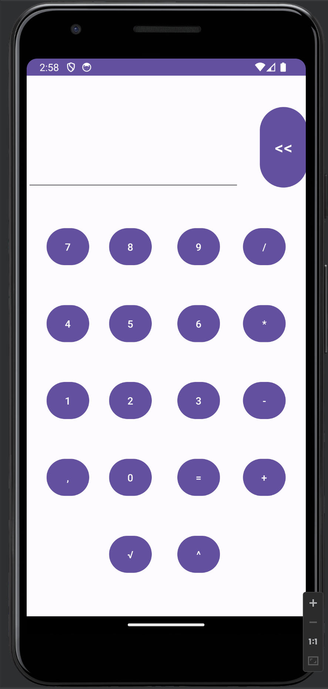

*Рисунок 1. Запущенный калькулятор*

1. В каждый обработчик действия была добавлена проверка на то, что это действие уже включено

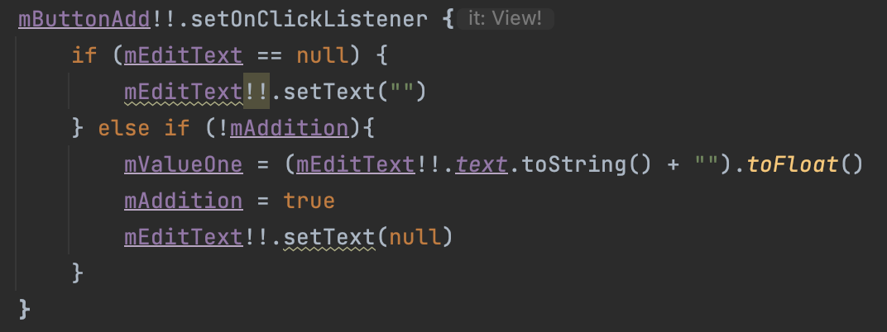

*Рисунок 2. Проверка включенности режима*

1. В код были добавлены обработчики событий нажатия на добавленные кнопки удаления, корня и степен

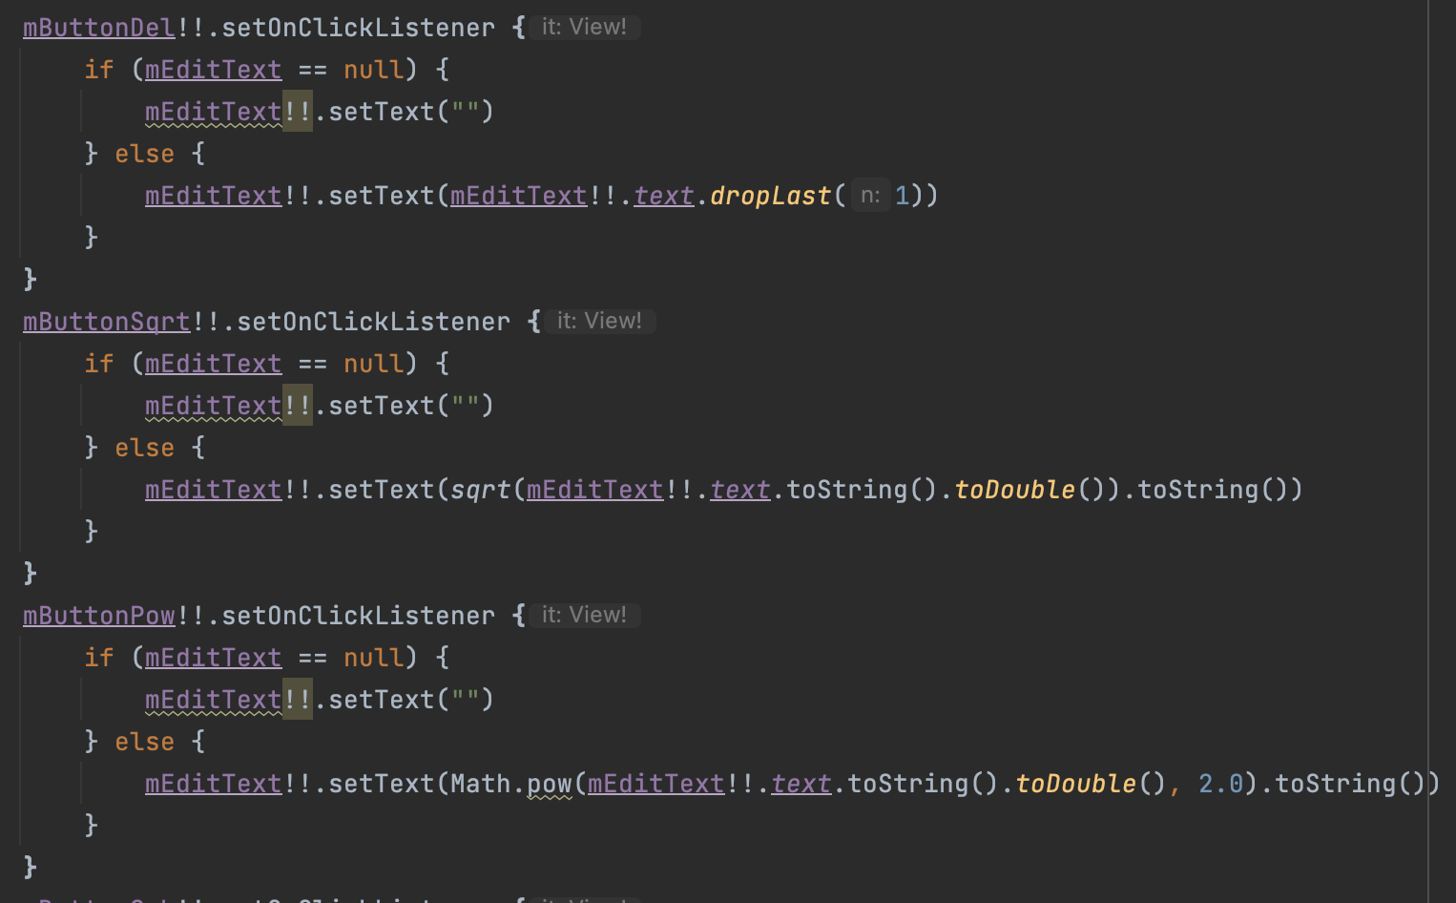

*Рисунок 3. Обработчики новых кнопок*

ВЫВОД

В ходе выполнения лабораторной работы были изучены компоненты пользовательского интерфейса и обработчиков событий.